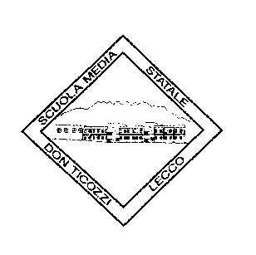
ASSOCIAZIONE SCUOLA FAMIGLIA
della Scuola Secondaria Statale di 1° grado “Don G. Ticozzi”
via Mentana, 48 - 23900 LECCO

Lecco, 29 maggio 2015

Ai genitori degli alunni
delle future classi prime
Scuola Secondaria Statale di 1° grado “Don G. Ticozzi”
Istituto Comprensivo Lecco 2.

La presente per comunicarvi che anche quest’anno l’Associazione Scuola Famiglia ha deciso di allestire all’interno dell’Istituto un mercatino dei libri di testo usati, che si terrà:

sabato 4 luglio dalle ore 10,00 alle ore 12,00.

Ogni libro sarà posto in vendita al 50% del prezzo di copertina

Nessuna attività di verifica verrà effettuata dall’Associazione sullo stato di conservazione dei libri posti in vendita, che è nella responsabilità degli acquirenti; si raccomanda quindi una verifica della presenza di eventuali allegati e/o CD a supporto (consultabile sul sito della scuola l’elenco e la composizione degli stessi) e, soprattutto per i testi contenenti eserciziari, che eventuali annotazioni o esercizi svolti siano stati cancellati o, al massimo, scritti a matita.

Alcuni genitori e insegnanti saranno presenti al mercatino per un’eventuale consulenza.

Informiamo che i titoli dei libri acquistabili, salvo disponibilità, sono solo quelli sotto indicati in quanto sono in adozione già dagli scorsi anni.

Cordiali saluti.

Associazione Scuola Famiglia

geografia | Geografia Km zero vol. 1 | Il Capitello
scienze | Scopriamo la natura A-B.C-D | Zanichelli
antologia | Avventura del lettore (libro misto antologia+prove invalsi) vol. 1 | Il Capitello
matematica | Matematica in azione 2 ed. A-B-C-D-E-F | Zanichelli
inglese | Get smart vol 1 | Oxford university
musica | Musica live (A+B+libro attivo+ CD audio) | B. Mondadori
tedesco | Freunde & co 1 | Lang
storia | Storyboard 1 | Mondadori
religione | Religione 2.0 | Dehoniane

